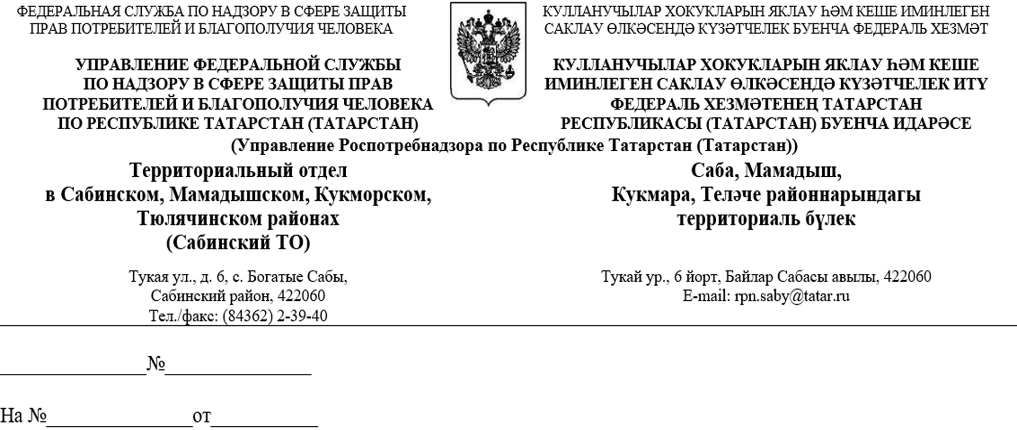
№ 169 от 06.12.2019г. Информация
О деятельности территориального отдела Управления Федеральной службы по надзору в сфере защиты прав потребителей и благополучия человека по Республике Татарстан (Татарстан) в Сабинском, Мамадышском, Кукморском, Тюлячинском районах за ноябрь 2019 года.
Проведены 7 проверок за исполнением требований законодательства : из них 4 плановых проверок по Приказам Роспотребнадзора , 3 внеплановых проверок по Постановлению Правительства.
В сфере защиты прав потребителей рассмотрено 1 обращение граждан
По результатам проверок специалистами территориального органа составлено 10 протоколов об административном правонарушении, вынесено 8 постановлений о привлечении к административной ответственности на сумму 40000 рублей.
За ноябрь зарегистрировано 352 случая всех инфекционных заболеваний, показатель на 100 тыс. населения составляет 715, что ниже на 10,2 % чем за прошлый год.
10 человек пострадали от укусов животными (в аналогичном периоде прошлого года зарегистрировано 4), что выше на 6 случаев.
По результатам проверок на 1 объекте не допущено до реализации 5 кг. пищевой продукции.

Заместитель начальника территориального
отдела Управления Роспотребнадзора
по РТ (Татарстан) в Сабинском, А.Г.Кириллов
Мамадышском, Кукморском,
Тюлячинском районах

